Как включить NTP на локальной машине с помощью скриптов PowerShell ?

- Включаем службу времени Windows.
Win + R – services.msc – служба времени Windows – автоматически – запустить.
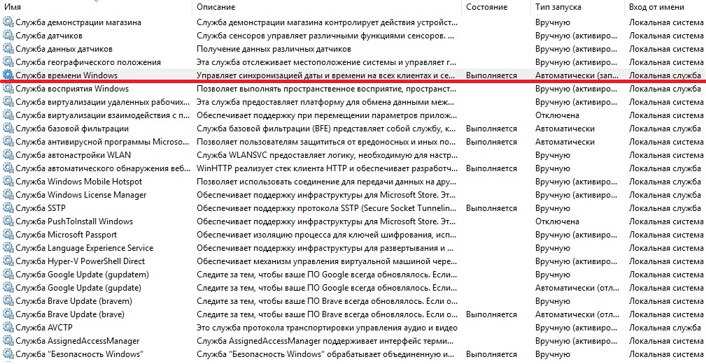
- Открываем PowerShell, или PowerShell ISE от админа (от обычного пользователя работать не будет)
и закидываем туда вот такой скрипт:

# Указываем несколько NTP серверов через пробел
$ntpServers = "ntp0.ntp-servers.net ntp1.ntp-servers.net"

# Синхронизируем время со всеми серверами
w32tm /config /syncfromflags:manual /manualpeerlist:"$ntpServers"
w32tm /config /update
w32tm /resync /force

# Проверяем результат
w32tm /query /status

В выводе мы должны увидеть примерно следующее:

Страта 4: Ваш компьютер синхронизируется с NTP-сервером 4-го уровня (это нормально для клиентов)
Точность -23: очень высокая точность (чем меньше число, тем лучше)
Задержка корня 0.109s: небольшая задержка, хорошее соединение
Время последней успешной синхронизации: 15.01.2026 22:20:48
Источник: ntp1.ntp-servers.net: успешная синхронизация
Интервал опроса: 10 (1024s) (время на машине будет обновляться каждые ~17 минут)

- После этого запускаем скрипт с проверкой результата:

# Посмотреть текущий список серверов (полную конфигурацию)
w32tm /query /configuration

# Или конкретно NTP серверы
(Get-ItemProperty "HKLM:\SYSTEM\CurrentControlSet\Services\W32Time\Parameters").NtpServer

И смотрим на следующие параметры:

NtpClient Включён: Enabled: 1
Тип: NTP: Type: NTP
Два сервера настроены: NtpServer: ntp0.ntp-servers.net ntp1.ntp-servers.net
Реестр подтверждает: Оба сервера в параметрах
Интервалы нормальные: MinPollInterval: 10, MaxPollInterval: 15

Если видим нечто подобное - значит конфигурация корректна, мы - молодцы!

- В данном скрипте настроены два NTP-сервера: ntp0.ntp-servers.net и ntp1.ntp-servers.net
По умолчанию активен ntp1.ntp-servers.net
У Windows нет понятия основной/страховочный.
Windows опрашивает ВСЕ указанные сервера и по умолчанию использует алгоритм выбора
наилучшего источника. Может переключаться между ними автоматически.
При проблемах произойдёт автоматическое переключение с ntp1 на ntp0.

Всё. До новых встреч.

